三退期刊



# （第二期）

# 今年4月三退人数160万 累计达3.77亿

（退党服务中心洪泰 报导）中共迫害法轮功，让中共变得更加腐败，整个社会道德沦丧。现在，认清中共邪恶本质的人越来越多，他们纷纷发表声明退出中共相关组织。

据退党网站统计，今年4月，在退党网站声明退出中共党团队（三退）的人数为1,597,814人，比上月增加17.55万人，增长12.3%。从退党大潮兴起以来，声明三退人数持续增加，至4月底总人数达376,552,313人。见图表1。

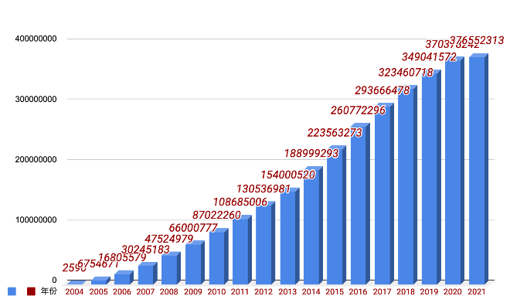

图表1：2004年以来，历年声明三退人数统计情况。（退党服务中心制作）

为什么越来越多的中国人选择退出中共相关组织呢？现在越来越多的民众认识到，自从中共窃取政权后，政治运动不断，一直在欺骗、折腾中国人。其根本原因在于中共表面上是一个党派组织，专制独裁政府，本质上是从西方来的一个幽灵，是这个邪灵在背后控制中共这个组织在干坏事。

它表面说的好听，在人间建立所谓共产主义天堂，其实这是违背天理人性的。其理论基础是进化论、无神论，人是猿猴进化来的说法本身就是骗人的把戏！共产主义发展史也告诉世人，共产主义传播到哪里，哪里就有战争，就有贫困和饥饿，道德也日益沦丧。其实质是想通过利益控制人的思想，败坏人的道德，达到毁灭人的目的。

1999年7月，中共举全国之力，曾一度动用国家三分之一的财力，开动包括军队、外交、司法、文宣等在内的全部国家机器发动了一场轰轰烈烈的迫害法轮功运动。

法轮功是以宇宙最高特性“真善忍”为准则的佛家上乘修炼大法，经亿万人的修炼实践证明，法轮功对稳定社会、提高人们的身体素质和道德水准，都有着不可估量的正面作用。目前，法轮功洪传到了世界100多个国家，《转法轮》被翻译成40多种语言，是迄今为止中文被翻译为其他语种最多的一本书。

中共打击教人修心向善的法轮佛法，说明中共本身就是邪恶至极！中共迫害法轮功，打击信仰“真善忍”的民众，让中共变得更加腐败，整个社会道德沦丧，经济危机加重，人民更加艰难。

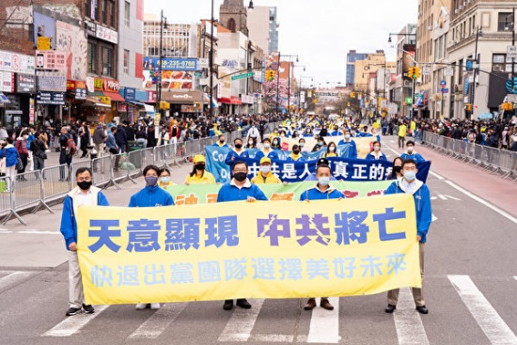

2021年4月18日，为纪念万名法轮功学员1999年在北京和平上访22周年，上千名大纽约地区中西族裔法轮功学员在纽约华人社区法拉盛举行游行。

杨俊伟在声明中说，“小时候加入了共青团组织，那时候认为是所谓进步组织，经过这些年的经历，我看到了共产党对中国人民的奴役和迫害，对文化的糟蹋，今天我声明退出这个黑暗的组织。”

关范春在声明中表示，他从小就见证中共邪党的滔天罪恶。在自己小的时候，中共黑警强制其母亲不得炼法轮大法，信仰被停止。读小学时，在校园被市政府党员干部的儿子霸凌，老师不敢管，以致留下了很大的心里阴影。就是这样还是被老师强制加入少先队、共青团。

他还表示，班上有些同学的父母是官员，为了巴结老师而给老师送礼。自己因父母离婚家穷没送礼，结果被老师安排坐在最后一排。

关范春高中学会“翻墙”，了解了江泽民和中共的罪恶，以及这几年中共在新疆的罪恶。为此他也十分难过。他希望能彻底与中共邪党划清界线，所以宣布退出少先队共青团。

连宇红等 6人在联名声明中说，“我们经过长期的亲身体验：中共是一个靠谎言欺骗、靠暴力杀人、靠独裁党主专制、靠强夺人民的知识和一切财富为己有、逆天叛道，视人民为草芥，视政权、视统治者的利益为神圣法宝。”

声明指出，中共对内强夺强压，把整个大陆变成了监狱。一个十二栋楼房的小区，就安装了一百二十个摄像头。把全民当成了敌人，搞血腥镇压。对外从各方面派大量情报特务渗透，企图霸占全球，实乃魔鬼魔党。

他们说，“我们和这个不仁不义毫无人性的魔鬼党——邪教彻底划清界线，退出它的一切组织。顺天而行者生，逆天叛道者灭。恶党必跨，快三退。”

曾任过中共某书记职位的王国良在声明中说，“中共邪党从建立那天起，就满口谎言，杀人放火，草菅人命，祸国殃民。七十年代我吃饭只给31斤粮票，副食也要各种票券。饿肚子。我妈给我起名‘国良’，意思是要我做个国家良民。可在共产邪党控制下，人们道德迅速下滑，逼良为娼，你想当良民难上难！善良的人在中国活得像狗！”

他还说，“现在天灭中共的时候到了。顺天者昌，逆天者亡。我就顺天意、行天道，做个良民该做的事。退出邪党的党、团、队组织。让中共邪党这个恶魔早日被销毁！还我中华民族真面貌。”“我不是法轮功修炼者，但我信真、善、忍是天理！”

--------------------------------------------------------------

# 人心渐明 大陆现高干三退热潮（一）

# 

# 随着法轮功学员不持辛劳地讲法轮功真相，现在越来越多的中国人觉醒，明白中共是真正的魔教，从而声明退出中共，选择美好未来。（明慧网）

（明慧记者 章韵 报导）二零二一年，北美的法轮功学员坚持不懈地打越洋电话给中国大陆的民众，传播真相。不少接到电话的高干明白后表示“三退”（退出中共的党、团、队组织）。有的表示早已看清中共本质、已经退了。

在中国南方一个城市的副市长听了真相后问：“我想找一本你们的书看，我怎么做才能得到？”一位50年党龄的老干部说：“我天天在群组上发帖揭露中共的邪恶。”北京某政法机关一位干部说：“我天天听大纪元的新闻，院长跟我提了两三次我都没入党。”

## **南方某市副市长：我想找一本你们的书看**

中国南方一个城市的副市长，接到海外法轮功学员的电话认真听完后，他真心地问：“我想找一本你们的书看，我怎么做才能得到？”

一开始，这位副市长接到学员的电话：“刘副市长（化名）你好啊，因为现在是一个特殊的历史时期，是人命关天的时候，也关乎到你呀，所以给你打这个电话。”

他回答：“哦。”看他继续在听，学员就继续说：“我首先告诉你一个新闻，二零一九年六月十七日，在英国伦敦，全世界最具权威的‘独立人民法庭’已经做出了终审判决，已经向全世界宣布：中共政权是一个犯罪的政权。原因就是这些年中共一直残酷迫害法轮功学员，大量活摘法轮功学员器官和一些良心犯的器官，犯下了危害人类罪和酷刑罪。”

听到这时，他说：“你能把声音再大些吗？”学员把声音调大之后，他又说：“你能把你刚才说的再说一遍吗？”

又说了一遍后，学员又补充说：“刘市长，你在这个犯罪的政权下工作，还有一定的职务，而且你们城市还在非法抓捕法轮功学员，不久的将来国际社会追究责任的时候，你知道这个罪有多大吗？所以我今天给你打电话是想帮你啊，你现在抓紧时间自保还来得及，否则你将受中共邪党牵连，后果不堪设想。”

这时他又说话了：“其实我知道一些这方面的事，我理解你们。”

学员又给他讲了法轮大法洪传世界和被迫害的事实，还有中共邪党的邪恶等等。他静静的听完所有的真相后，他说：“我想找一本你们的书看，我怎么做才能得到？”

学员就告诉他《转法轮》这本书已被翻译成四十二种语言，全世界有上亿人在看，让他翻墙到网络上下载法轮大法书籍，给了他翻墙网址、举报电话等信息，他核实了三遍后表示非常感谢。

接着学员又给他讲了中国人退出党、团、队的意义，感觉他真正听明白了，就问他：“刘市长，你愿意把你曾经入过的党、团、队退了吗？”他用非常洪亮的声音说：“退！”

学员说：“我为你能真正得救而高兴。”他说：“谢谢你！”

## **五十年党龄老干部：我天天揭露中共的邪恶**

宁夏一位老先生接到学员的电话，知道是劝“三退”的，他说：“我是有五十年党龄的了，我思想上早就退了几十年了。因为它是个邪党，你要进去，它同意，你要退出来，你就得躺着出来。所以我不履行退党手续。但我天天在群组上发帖，揭露中共的邪恶。”

学员说：“你太棒了！那咱们今天就连另外空间镰刀斧头也抹掉了，今天就叫‘万顺’退了，以后就顺顺利利的，好吧？”他马上说：“好！”

他说：“其实我也是冒险发声的，天天看海外你们的新闻，我就在群组里发帖传播真相，揭露谎言。中共的历史我都研究透了，不瞒你说，大学教授都到不了我这个水平。”学员说：“您太聪明了，您才是真正的中国人的脊梁。”

“我每天发那么多帖子，为了啥？为了能唤醒，但是我知道这个不容易，因为很多人被洗脑都成‘脑残’了。所以得慢慢来，其实我什么都不怕。但现在共产党处理人它是土匪流氓那种做法的，它不按照套路的，除了整死你一个人，它还要在你的家属、儿女上给你下手，非常缺德。所以我也是智慧的在做。”

“川普当总统时的美国政府建议把中共和中国人民划开，把爱国和爱党分开。这是很关键的。我非常赞同，所以我现在在做这个事也是为了我们的子孙后代。”他说，“《共产党宣言》的第一句就是有一个幽灵在欧洲徘徊，这已经徘徊了快两个世纪，最后在欧洲都基本上清理了，现在就是在中国这块土地上幽灵正在作恶，所以幽灵不除，对子孙后代都不好，没有一个人可以逃过。”

学员回复说：“您做了这么功德无量的事，历史翻过这一页应当见证您的福份。像您这样真正醒来的人越多越好。”

## **北京某政法机关干部：我天天听大纪元的新闻**

北京某政法机关的一位近60岁的干部接到学员电话就说：“我天天听大纪元新闻，国内的新闻联播我已经五年都没看过了。因为他们说的我一句都不信。”

谈到“三退”的事，他说：“我们院长两三次要求我入党，我都婉拒了。而团和队，在很早的时候就有人给我化名已经办退了，所以现在我是非常清白的。我天天听群组里发的‘中国禁闻’。”

他接着说：“我坚持的做人宗旨是‘日积善，人生无悔’。我母亲活着的时候就教育我‘但行好事莫问前程’、‘吃亏是福’。”“我知道法轮功的情况，因为我的朋友有的是炼的，他们都是我的好哥们，我也知道有很严重的迫害，但我一直支持他们。“

最后他说：“好，我不多说了。我的号都给封了两回了，我们单位领导都找我谈过话了。你们做得很好，让更多人能得到海外的信息，我们一起努力。真心祝你们健康、顺利！”

（待续）

# -------------------

# 易蓉：退出中共 解体中共

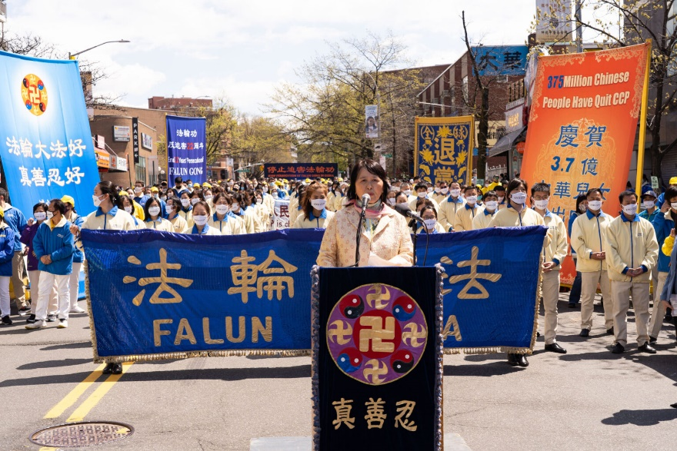

4月18日，纽约民众逾千人在法拉盛举行盛大游行和集会，纪念1999年4月25日法轮功学员和平上访事件22周年。易蓉在集会上发言。

2021年4月18日（周日），纽约法轮功学员在法拉盛举办游行和集会，纪念法轮功学员“四·二五”和平上访22周年，声援3.75亿华人退出中共党团队，抗议中共持续迫害法轮功。

全球退党服务中心主席易蓉在发言中表示，自中共政权窃国以来，夺走八千万无辜中华儿女的生命，迫害信仰，剥夺人权，摧毁传统道德，毁灭生存环境，对中华民族犯下滔天罪行罪不容恕。在国际社会，中共用无孔不入的邪恶手段向美国和全世界渗透，中共政权是世界和平与安全的最大威胁，中共不除世界永无宁日。

易蓉说，“22年来，无数法轮功学员遭受了中共灭绝人性的残酷迫害，甚至被活摘器官。中共的邪恶和残暴无法摧毁大法弟子对‘真善忍’的信仰。大法弟子坚持不懈反迫害的同时向中国和世界民众大面积传播真相，揭露共产邪恶。毫无疑问中共对法轮功的严酷迫害已告彻底失败，法轮大法在反迫害中洪传全球，为危机四伏的世界带来了光明与希望。”

易蓉指出，“天灭中共”是历史的必然。在正邪大战的历史关键时刻，要与全球善良与正义力量一起广传真相，唤醒民众，退出中共，彻底解体祸害众生的中共恶魔，还人们一个和平安全繁荣与美好的世界。

**易蓉在当天集会上发言全文如下：**

各位朋友，各位来宾大家好：

今天我们再次在法拉盛举办盛大游行集会，纪念万名法轮功学员4.25中南海和平上访22周年；呼吁彻底解体中共，立即结束迫害；同时我们祝贺3亿7千万中华儿女退出中共党团队重获自由新生！

## **中共罪恶 罄竹难书**

自中共政权窃国以来，夺走八千万无辜中华儿女的生命，迫害信仰剥夺人权，摧毁传统道德，毁灭生存环境，对中华民族犯下滔天罪行罪不容恕。

在国际社会，中共用无孔不入的邪恶手段向美国和全世界渗透，其邪恶影响已遍布全球的政治，经济，文化，科技，教育，媒体，娱乐等各个领域，企图强拉全世界各国民众背离神,背离传统道德，用共产主义意识形态统治人类最终毁灭人类。毫无疑问，中共政权是世界和平与安全的最大威胁，中共不除世界永无宁日。

## **法轮功反迫害 传播真相显神威**

 22年来，无数法轮功学员遭受了中共灭绝人性的残酷迫害，甚至被活摘器官。中共的邪恶和残暴无法摧毁大法弟子对“真善忍”的信仰。大法弟子坚持不懈反迫害的同时向中国和世界民众大面积传播真相，揭露共产邪恶。毫无疑问中共对法轮功的严酷迫害已告彻底失败，法轮大法在反迫害中洪传全球，为危机四伏的世界带来了光明与希望。

《九评》如灯塔，驱散了生活在共产专制下亿万民众心中的阴霾，引发滚滚退党洪流，引发民众反思中共与共产主义邪恶本质与危害。国际社会更加清醒地认识了共产主义对全世界的祸害。香港民众抗共也喊出了“天灭中共”，更多的人心觉醒就是暴政终结之时。

## **天灭中共顺天意应民心**

 2002年贵州省平塘县发现的藏字石“中国共产党亡”，据考察距今已有2.7亿年历史，藏字石预示天灭中共是历史的必然。退党上顺天意下应民心，劝华人三退以及对西人的“打倒中共恶魔”征签所到之处无不受到民众的热烈响应。

2020年，中共病毒引发人类巨大灾难，截至今年4月中，全球病例超过1.36亿，死亡人数达300万。共产邪恶的扩张与侵蚀已使人类处于及其危险的境地，在此众生临大却，正邪大战的历史关键时刻，广传真相唤醒民众，退出中共解体中共，与全球善良与正义力量一起彻底解体祸害众生的中共恶魔，完成好我们肩负的无比神圣的使命；还人们一个和平安全繁荣与美好的世界。

谢谢大家。

------------------------------------

# ---------------------

# “四•二五”上访：中共迫害在先 法轮功依法上访在后

一九九九年四月二十五日，逾万名法轮功学员行使宪法赋予的上访权利，集体到位于中南海附近的国务院信访办公室上访，要求释放此前在天津被当地警察无理抓捕的四十多名法轮功学员，并允许合法出版法轮功书籍。

中共江泽民集团为迫害法轮功，把法轮功学员的依法上访诬陷为“闹事”、“围攻中南海”，这完全是栽赃陷害。法轮功学员的上访极其和平理性，既没有大声喧哗，更没有阻塞交通。对中南海，他们既没有“围困”，更没有“攻击”，他们只是依法集体到信访办公室上访，而该办公室在中南海附近。

中共把法轮功学员和平上访污为“闹事”是倒打一耙，闹事的恰恰是中共。是因为中共迫害在先，才有法轮功学员依法上访在后。宪法第41条规定：“公民对于任何国家机关和国家工作人员，有提出批评和建议的权利”。

中共对法轮功的打压在一九九六年就已经开始。一九九六年六月十七日《光明日报》发表评论文章，诋毁法轮功。《光明日报》不是一个正常的民间媒体，而是中共喉舌。中共的历次整人斗人的运动都是从喉舌媒体的批斗抹黑开始。

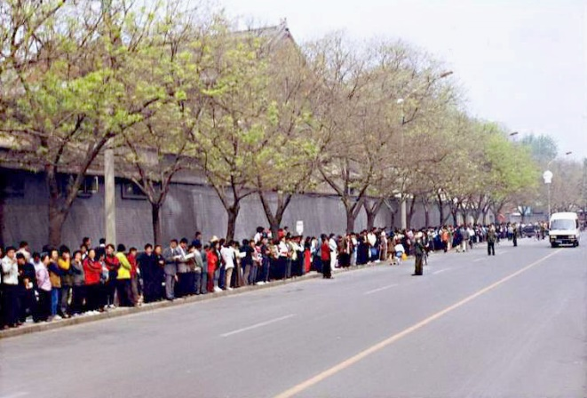

# 1999年4月25日，一万余名法轮功学员来到中南海旁边的国务院信访办和平上访，要求当局给予一个合法的自由炼功环境。（明慧网）

一九九六年七月二十四日，中共中央宣传部下属新闻出版署向全国各省市新闻出版局下发内部文件，禁止出版发行《转法轮》、《中国法轮功》等法轮功书籍。《转法轮》等书籍都是教人向善的，很多人通过修炼法轮功，阅读《转法轮》等书籍，提升了自己的道德，诸恶莫做，诸善奉行。中共允许诲淫诲盗、厚黑权谋的书籍在社会上大行其道，却下令禁止教人向善的《转法轮》出版。

一九九七年初中共政法委书记罗干指使公安部以先定罪、后调查的方式，在全国搜罗罪证欲构陷法轮功。全国各地公安局调查后均上报反映“尚未发现问题”，调查就此停止。法轮功修炼来去自由，没有组织，不介入政治，炼功点不存钱、不存物，法轮功学员都在做好人，可是罗干等一些权欲熏心的人，在没有任何证据的情况下，给法轮功扣上了“×教”的大帽子，并让各地公安人员罗织罪证，试图弄出个大案，捞取政治资本。

一九九八年五月北京电视台《北京特快》栏目利用该台记者在北京玉渊潭法轮功炼功点采访炼功学员时的镜头，播放何祚庥对法轮功的诽谤。何祚庥是罗干的连襟，名为院士，却没有任何学术上的建树，此人居然能把量子力学和所谓的“三个代表”扯上关系，真是一个让科学蒙羞的科痞。何祚庥对法轮功的攻击，所用的例子和法轮功没有关系，是指鹿为马，栽赃陷害。

该节目播出后，北京及河北数百名法轮功学员以写信或直接造访电视台的方式，讲述亲身经历，指出节目内容与事实不符、误导观众。一九九八年六月二日，北京电视台在了解情况后，承认上次关于法轮功的节目失误，播放了一个表现法轮功学员清晨在公园里祥和的炼功场面及其他人士一同晨练的正面节目。

在北京被揭穿后，何祚庥不甘心，继续寻衅滋事。一九九九年四月十一日，科痞何祚庥又在天津教育学院的《青少年科技博览》杂志上发表文章，再次引述一九九八年在北京电视台用过的已被证明为不实的例子诽谤法轮功。该文章在天津发表后，天津的一些法轮功学员认为有必要向有关方面澄清事实真相。四月十八日至二十四日，部份法轮功学员前往天津教育学院及其它相关机构反映实情。在此过程中，法轮功学员非常平静、祥和，向杂志编辑和秘书讲述了他们通过修炼法轮功身心受益的事实。

然而四月二十三、二十四日，天津市公安局突然动用防暴警察殴打反映情况的法轮功学员，导致有的法轮功学员流血受伤，四十五人被抓捕。

当法轮功学员请求放人时，在天津市政府被告知，公安部介入了这个事件，如果没有北京的授权，被抓捕的法轮功学员不会得到释放。天津公安向法轮功学员建议：“你们去北京吧，去北京才能解决问题。”天津市政府的反常态度和警察的毫无顾忌，使人们明显感到一股来自中共高层的压力。

四月二十五日，上万名法轮功学员自发来到中南海附近的国务院信访办上访，行使宪法赋予公民的上访权利。

当时的总理下令天津警察放人，重申了不会干涉群众炼功的政策。当晚十点，学员们静静离去。整个上访过程秩序井然，离开后地上无一片纸屑，连警察扔的烟头都被上访学员清扫干净。

由上可见，四•二五上访之所以发生，完全是中共在不断地打压迫害，而法轮功学员只是本着善意和平的去讲理，以合法的方式制止从一九九六年就开始的中共的迫害。即使没有四•二五，中共这样一个与民为敌的邪党和江泽民这样一个嫉妒成性的独裁小丑还是会寻衅发动迫害。中共的本性就是“假、恶、斗”，中共的历史就是一部内斗外整的历史。从它的出生到今天，中共对中国人的迫害从未停歇。

-----------------------------------------------------

# EndCCP全球连署超85万 滚雪球增长

(林丹报导)

全球退党服务中心去年6月发起“打倒中共恶魔”（Eliminate the Demon Chinese Communist Party），全球范围的征签在持续进行中，人数滚雪球增长，截至5月2日，全球各地民众在EndCCP.com网站的连署，达86万多人。

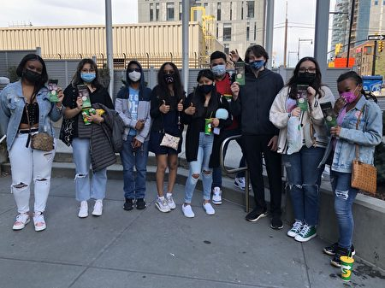

5月2日在纽约华人社区法拉盛，一群非裔和西语裔年轻人在“EndCCP”倡议书上签名。（孙桂芝提供）

除了民众自发在EndCCP网站连署外，全球各地的义工还每天在街头、公园等地展开征签，揭露新冠肺炎（COVID-19）全球大流行的罪魁祸首就是中国共产党，传播真相，呼吁人们远离中共，一同来“终结共产党”（EndCCP）。

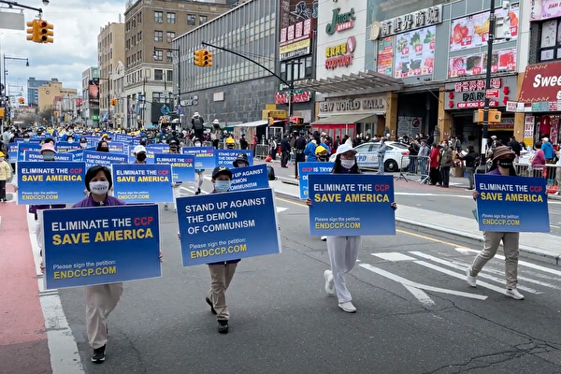

民众在连署EndCCP倡议书。（[全球退党服务中心](https://www.epochtimes.com/gb/tag/%E5%85%A8%E7%90%83%E9%80%80%E5%85%9A%E6%9C%8D%E5%8A%A1%E4%B8%AD%E5%BF%83.html" \t "_blank)）

5月2日（周日），义工孙桂芝在法拉盛大学点大道征签。她说，她向一群逛街购物的西语裔、非洲裔年轻人征签，他们一共10个人，全部都签了！签完后，还很高兴地拿着EndCCP的传单拍照。

“有一群非洲裔、西语裔的年轻人，有10个人，正一起逛街购物，我把EndCCP的传单、签名表格递上去，其中一个小伙子看明白后，马上就签名了，他签完后，就对身边的伙伴讲，建议他们也签，他一个个地跟他们讲，在他的说明下，其他人一个一个轮流签，10个全部都签了！”

孙桂芝说，在这次新冠肺炎瘟疫中，全世界深受其害，人们都有切身感受，看到了最早的病毒源于中国，由于共产党的撒谎和隐瞒，病毒在全世界蔓延，所以民众一看到EndCCP的传单，都很乐意签。

义工范海琴也说，有一次她在中央车站征签，一位女士签完后，她对这位女士说，把传单带回家，请您丈夫用手机扫描一下二维码，就可以登录EndCCP网站连署了，“我这样讲完后，这个女士很感动，上来和我拥抱，对我表示感谢。”

范海琴不仅在现场征签，还发动已经签署的民众把传单带回家，让他们的家人也一起签，“我每次用简单的英文跟他们说，scan the code，let your family sign，他们马上就明白了。有一次，我把小莲花送给一位签名的西人女士，她很高兴地把她挂在她的包包上；有的人签完后，对我竖大拇指。”

在4月18日由全球退党服务中心在法拉盛组织的游行中，也首次出现了“EndCCP”的中英文标语横幅队伍，引人瞩目。

横幅和标语写着：“解体中共 拯救美国”（Eliminate the CCP, Save America）、“团结起来抵制共产恶魔”（Stand Up Against The Demon of Communism）、“中国共产党正试图破坏美国”（CCP is Trying to Destroy America）、“中共是最邪恶的病毒祸害全世界”、“祝你远离中共远离瘟疫”等。这些标语如真相长城，揭露真相，呼唤良知，震撼人心。

去年10月份签名人数破10万人时，全球退党服务中心主席易蓉表示，“天灭中共正在进行时”，“EndCCP”的倡议是顺天意、得民心，所以连署人数发展很快，签名人数每天以滚雪球的速度在加速增长。

EndCCP连署，在2020年6月发起，有29种语言版本，以迅猛之势在全球推进，不到4个月，在2020年10月中旬便破10万人，到11月份速度更加快，一个月便增10万人签名，到今年1月中旬，破50万大关。截止到目前，已达86万多人，签名人数估计很快就会破百万大关。